Chapitre 11
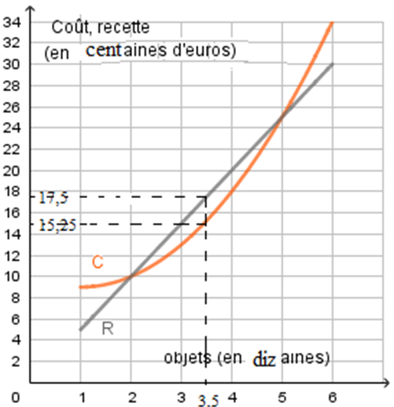
Exercice 1 Utiliser une lecture graphique
Un artisan peut fabriquer quotidiennement entre 1 et 6 dizaines d’objets. Il est assuré de vendre toute sa production.
Le graphique ci-contre représente la recette R et le coût total de production C, en centaines d’euros, en fonction du nombre d’objets fabriqués.
Le bénéfice est la recette moins les coûts de production.

On se propose de tirer des informations sur le bénéfice.

Oui ! On se place sur l’axe des abscisses ou sur l’axe des ordonnées.
Sais-tu lire graphiquement des informations sur des grandeurs ?

a. Recopier et compléter : « Pour deux dizaines d’objets fabriqués, la recette s’élève à … dizaines d’euros et le coût à … dizaines d’euros ». Le bénéfice est donc … $-$ … soit … dizaines d’euros.
b. Compléter ce tableau.

Objets (en dizaines) | 1 | 2 |  | 3,5 |  |  | 6
Recette (en centaines d’euros) | 5 |  |  | 17,5 | 20
Coût (en centaines d’euros) | 9 |  | 13 | 15,25
Bénéfice (en centaines d’euros) | $$-4$$ |  |  |  |  | 0

c. En déduire une estimation du nombre d’objets procurant un bénéfice maximum.

a. Quel est le bénéfice de l’artisan lorsqu’il fabrique et vend 350 objets ?
b. Que peut-on dire du bénéfice lorsque l’artisan produit 2 ou 5 dizaines d’objets ?
c. Estimer le nombre d’objets procurant un bénéfice maximum.

Estimer le nombre d’objets procurant un bénéfice maximum.
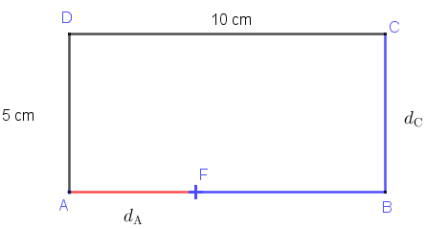
Exercice 2 Traduire une dépendance par un graphique
Une fourmi (F) se déplace sur les arêtes d’un rectangle ABCD dans le sens de la flèche et en partant du point A
(AB = 10 cm et BC = 5 cm).
On note $d_{A}$ la longueur du chemin parcouru par la fourmi depuis le point A, $d_{C}$ la longueur du chemin qui sépare la fourmi au point C et $d_{R}$ la distance restante pour revenir au point A.

On se propose d’étudier la dépendance de grandeurs à l’aide d’un graphique.

Sais-tu comment on représente la dépendance de deux grandeurs à l’aide d’un graphique ?
Oui ! On établit un tableau de valeurs
des deux grandeurs et on place sur l’axe des abscisses l’une des deux et sur l’axe des ordonnées l’autre.

a. Recopier et compléter : « La distance totale du parcours est … cm donc lorsque la fourmi est au milieu du segment [AB], $d_{A}$= … cm et $d_{R}=$… cm − … cm = … cm ».
b. Compléter ce tableau.

$d_{A}$ (en cm) | 0 | 5 | … | … | 20 | 25 | 30
$d_{R}$ (en cm) | … | … | 20 | 15 | … | … | 0

c. Représenter, à main levée, la courbe traduisant la dépendance de la distance $d_{R}$ en fonction de $d_{A}$.

a. Dresser un tableau de valeurs, par pas de 5, qui donne $d_{C}$ en fonction de $d_{A}$.
b. Représenter, à main levée, la courbe traduisant la dépendance de la distance $d_{C}$ en fonction de $d_{A}$.

Représenter, à main levée, la courbe traduisant la dépendance de la distance $d_{R}$ en fonction de $d_{C}$.

